CH 24 垄断
垄断行业特点：一个行业中只有一企业；
垄断厂商，没有供给曲线。
垄断厂商的需求曲线，就是行业的需求曲线。
一、利润最大化
1、利润最大化条件：
反需求函数：p(y)
成本函数： c(y)
收益函数： r(y)= y p(y)
利润最大化：max π(y)= r(y) - c(y)
①竞争利润最大化条件： MR=MC=p
垄断利润最大化条件：一阶条件——在最优产量上，MR=MC
二阶条件—— MR’ ≤ MC’ —— 边际收益的斜率≤边际成本的斜率
或：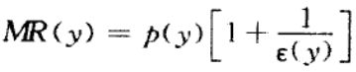=MC(y)
MR≡ 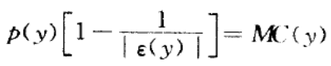 （ε是需求弹性）
②竞争下，厂商面对的是水平的需求曲线，弹性无穷大，则：p=MC。
垄断下，厂商不在需求曲线无弹性的时候生产。厂商利润最大化的点：∣ε∣≥1（即MR≥0）
2、产量变化⊿y对利润的影响：
两方面：（1）出售更多的产量，可得收益p⊿y；
（2）增产使价格下降⊿p，起初出售的产量现在要按较低的价格y⊿p。
∴ 产量增加对利润的总影响：⊿r = p⊿y + y⊿p
∴ 边际收益：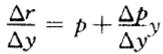
二、线性需求曲线和垄断
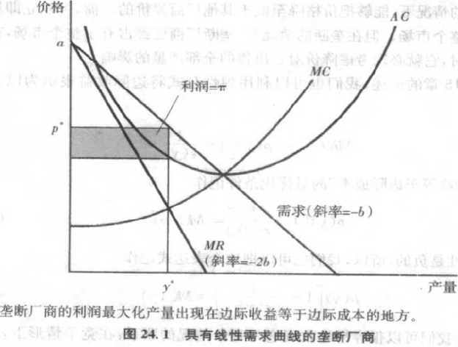 | 厂商面对的线性需求曲线：p(y)=a-by  厂商的边际收益： MR(y) = a-2by  厂商的利润函数： π(y)= p(y)y-c(y) = p(y)y-ACy
三、成本加成定价
1、最优定价：(MR=MC) → 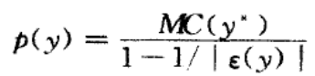 （∣ε∣＞1，加成数：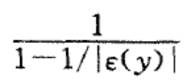＞1）
∵ 垄断厂商总在需求曲线有弹性的点经营 ∴ ∣ε∣＞1

2、需求弹性不变 (ε常数) ，最优定价：⊿p=⊿MC
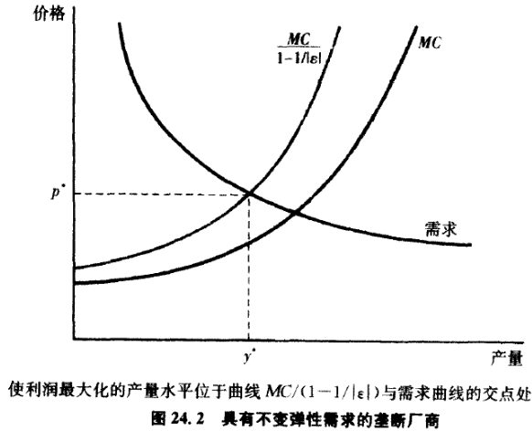
四、从量税，对垄断厂商价格的影响：
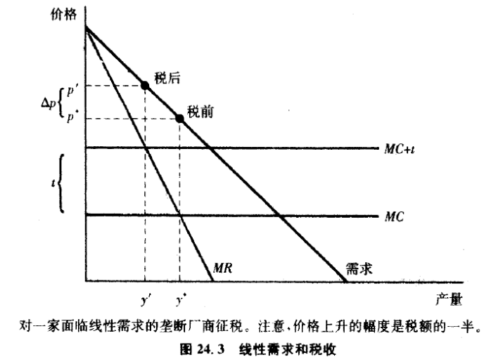 | 假设：MC=c不变，  线性需求曲线p(y)=a-by，  那么，对生产者征收从量税，价格如何变化？  无税收时：MR=MC→a-2by=c → p=(a+c)/2  有税收时：边际成本= MC+t=c+t  ∴MR=MC → a-2by=c+t → p=(a+c+t)/2  ∴⊿p/⊿t=1/2  ∴ 价格增幅＜税收增幅。—— 但不普遍。  线性需求：⊿p/⊿t=1/2，价格增幅＜税收增幅。  非线性需求：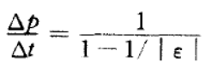，=加成数  价格增幅＞税收增幅。
利润税：税率τ，利润π(y)=（1-τ）[ p(y)y-c(y)] ——利润税，不影响产量。
四、垄断的低效率——K
1、竞争厂商：P=MC。垄断厂商：P＞MC→产量低于完全竞争时的产量，用额外净损失衡量。
2、垄断产量不是帕累托有效的。
对消费者而言，竞争比垄断的境况要好；对厂商而言，垄断比竞争的境况要好。
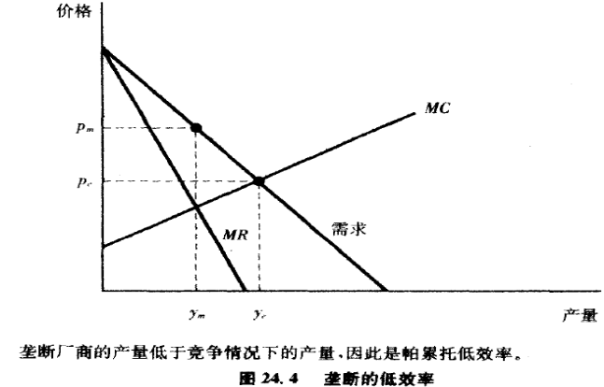 | ∵ P＞MC  ∴ 存在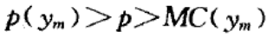，  厂商按p，出售额外产量；其他产量，仍按以前价格出售。厂商、消费者都获得了剩余，改善了境况，而且没有其他人的境况恶化——“帕累托改进”。  “帕累托改进区域”——Pm与Pc之间。  垄断厂商愿意按比现在价格更低的价格出售额外产量，只要这样做不降低边际内其他产量的价格。
3、垄断的低效率→额外净损失：产量减少，引起的社会福利损失，即生产者剩余与消费者剩余的差额。
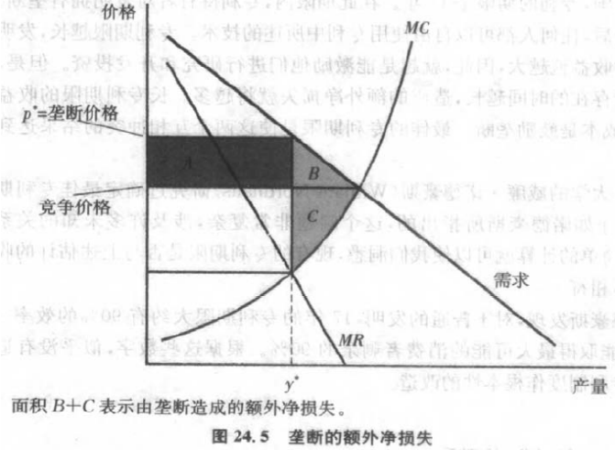 | 如果产量由垄断产量回归到竞争产量：  A：剩余，从消费者，到垄断厂商转移。  B+C：垄断的额外净损失，额外产量的价值。
4、垄断的合理性
（1）专利——最佳期限：专利期限的收益--鼓励创新；专利期限的成本--鼓励垄断；
（2）自然垄断
当厂商提供有效率的、竞争产量，就一定要亏损时，自然垄断就产生了。一般，政府用管制价格、政府经营来解决自然垄断问题。
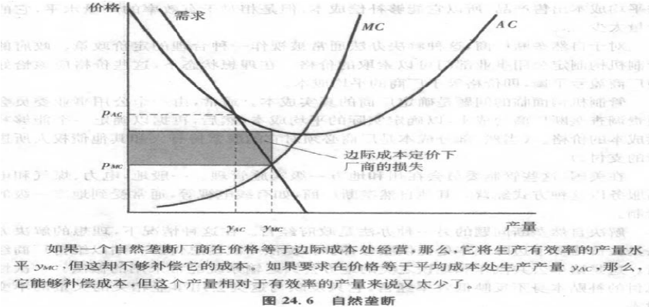 | 如果：  AC最低点，在需求曲线D的右，  D和MC的交点，在AC下：  那么，  如果P=MC，社会福利最大，但无利可图。  如果P=AC，但产量减少。  尤其是公用事业部门，固定成本巨大，边际成本很小。
五、垄断的原因
1、如果，企业最低效率规模，相对于市场规模，较大，而且不大可能增加市场规模，这样的企业很可能是垄断企业。企业特征：高额的固定成本、较小的边际成本。
判断垄断和竞争的标准——最低效率规模MES∨市场需求规模→决定竞争或垄断。
MES取决于技术，不大可能变化。
市场规模受政策影响：
①自由的对外贸易政策→国内厂商与国外厂商竞争→国内厂商影响价格的能力削弱；
限制性对外贸易政策→国内厂商与国内厂商竞争→市场规模限于国内→垄断可能出现。
②MES＞市场规模（市场规模不变→政府管制/干预）。
此时，考虑垄断的额外净损失∨管制成本。
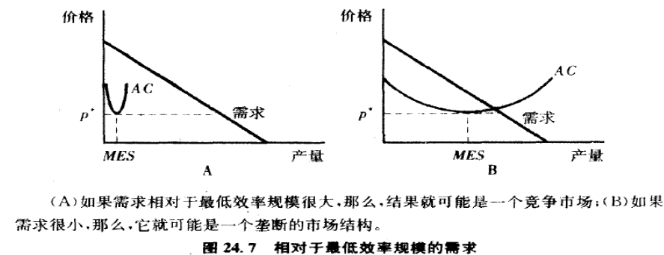 | 生产的最低效率规模=AC最小时的产量  A：每个厂商的经营规模——MES很小，而市场需求规模很大→竞争市场；  B：MES很大，而市场需求规模很小→只有一个厂商可以获利→垄断市场。
2、串谋（collude）：即限制产量、提高价格，增加利润。若不打击，就可能出现垄断。
3、政策：比如，有些行业，政策规定只允许一家企业经营。
4、历史偶然，一家企业控制了行业最重要的生产要素，成本优势。
题：
1、海洛因的市场需求几乎无弹性。黑手党垄断供给，黑手党追求利润最大化。这2说法相容吗？
MR≡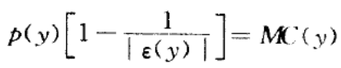 →垄断厂商不在“需求曲线无弹性”时生产，
若∣ε∣<1，则 1 /∣ε∣>1，边际收入为负→不可能生产。
因此，如果黑手党（垄断者）追求毒品经营的利润最大化，就绝不会在需求缺乏弹性处生产。因此，两种说法是矛盾的。
2、某垄断企业面对的需求曲线：D ( p ) =100 / p，成本函数：c(y) = y^2。最优产量?（要小心）
MR≡
ε= −1→MR=0；MC恒大于零→边际收入恒<边际成本→最优产量为零。
3、某垄断企业面对的需求曲线：D ( p ) =10p^（- 3）；成本函数： c (y) =2 y ，最优产量和价格?
MR≡
ε= −3→ 10/27；3
4、某垄断企业在ε= −3处生产，政府征收的从量税6元/单位产品。若它面对的需求曲线是线性的，则价格将上升多少？
解法一：几何图形法
需求曲线为线性，
当MC 向上移动到MC + t（移动幅度等于单位税额t），MR和MC的交点左移。
由于需求曲线的斜率是边际成本曲线斜率的一半，价格上升幅度等于单位税额的一半即t /2 。
解法二：代数法
需求曲线p (y) = a − by，边际成本= c，
则征收后的MC=c + t，边际收入MR(y) = a −2by，令MC=MR，得：y=（a− c− t）/2 b
dy /dt =1/2b——征税对产量的影响。
将y代入需求函数，可得p (y) =（a+ c）/2 + t /2
dp / dt =1/2——征税对价格的影响。
5、上题中，若需求曲线的弹性固定不变，则价格将上升多少？
边际成本的加成定价法：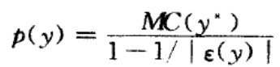
⊿p=⊿MC=9
6、若某垄断企业面对的需求曲线的弹性恒为 2，求该企业在边际成本上的加成？
加成数=2，因此，在边际成本上的加成=边际成本。
7、政府考虑对上题中企业的边际成本进行补贴。如果政府希望垄断企业的产量是社会最优产量，那么政府应该选择什么样的补贴水平？
注意，MR = p(y) [1−1/∣ε∣]的普遍性：适用于所有企业，不限于垄断企业；适用于所有产量。
社会最优产量，常以完全竞争下的产量表示，利润最大化的一阶条件为：价格=边际成本，p (y*) = MC (y*) —— y *政府未介入时，垄断企业的最优产量。
假设：政府给该企业的补贴为t元/单位产品，才能让它愿意生产社会最优产量 y′。
厂商面对的需求曲线弹性不变2，
那么，企业的最优选择应满足MR (y’) = p(y’)/2 = MC (y’) − t；
可得政府的补贴t = MC (y′) − p(y′)/2= MC (y′) − MC(y′)/2= MC (y′) /2
——在完全竞争产量 y′处有p ( y′)= MC (y′) 。
因此，政府补贴力度=边际成本的50%。
6、用数学方法证明垄断厂商的p总是＞MC。
证明：∵ =MC(y)
同时，∣ε∣≥1；
∴ p(y)＞MC(y)。
7、对垄断企业征收从量税，总会使市场价格上升，且上升幅度等于单位税额。对还是错。
【复习内容】垄断企业最优产量和价格决策；征税对垄断企业的影响
注意，垄断企业没有供给曲线。
完全竞争企业的供给曲线是位于平均可变成本曲线最小值以上的那部分边际成本曲线。
然而，垄断企业的价格≠边际收入=边际成本。
垄断企业，在价格较高时，未必提供更多的产量，在价格较低时，未必提供较低的产量。
因此，此处，不能用供给曲线和需求曲线分析税收的影响。只能使用垄断厂商利润最大化的一阶条件进行分析。
＜ MC(y)+t →垄断企业减少产量→价格上升。
那么，价格上升幅度是否正好=单位税额t呢？否。
∵ 征税前：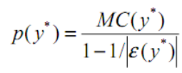；征税后：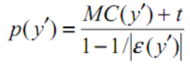；
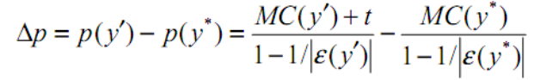
—— 对于垄断企业来说，政府征收从量税后，价格上升幅度可能大于、等于、小于单位税额。8、监管机构试图强迫垄断企业的定价=完全竞争时的价格，监管机构将面对哪些问题？
【参考答案】确定企业的实际边际成本；确保能为所有消费者服务；垄断厂商在新价格下不会亏损，否则它宁可退出该行业。
9、什么样的经济条件和技术条件下更容易出现垄断的现象？垄断的成因

